Colegio Santa María de Maipú
Primer Primer Ciclo
GUÍA DE AUTOAPRENDIZAJE N°11 CIENCIAS NATURALES
1° BÁSICO
- Escribe tu nombre y apellido con letra ligada.

- Hoy es: (ejemplo: Lunes 13 de julio,2020)

OA: 01 | CONTENIDO: Formas de desplazamiento de algunos animales.

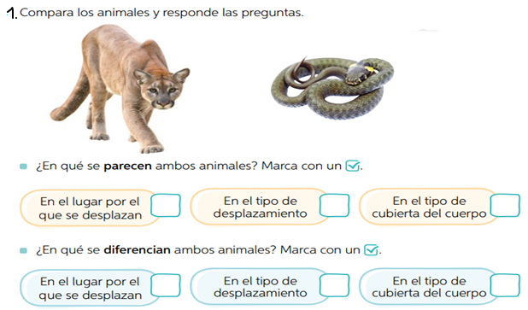
2. En la siguiente imagen encierra las estructuras que utiliza cada animal para desplazarse.

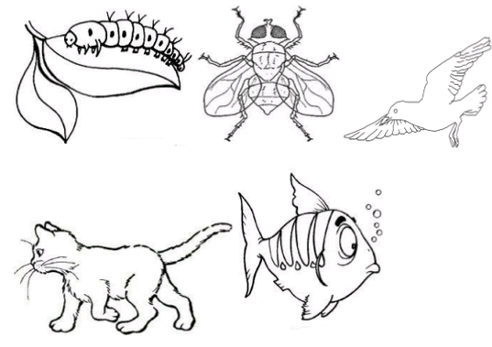

3. Pinta los siguientes animales según se indica.
a) Color verde: animales que se desplazan caminando.
b) Color café: animales que reptan.
c) Color amarillo: animales que se desplazan volando.
d) Color celeste: animales que se desplazan por el agua.

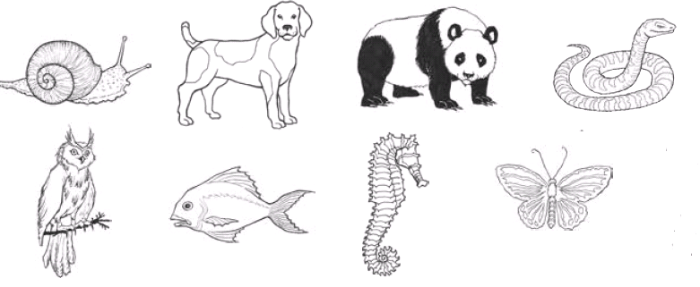

Según lo observado en el video, responde cada pregunta marcando con una X la alternativa correcta.
4. El nombre que recibe el caballo por utilizar sus cuatro patas para desplazarse es:  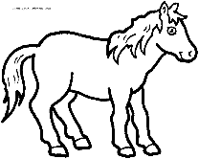  a- bípedo.  b- unicornio.  c- cuadrúpedo. | 5. Para desplazarse el pez usa:  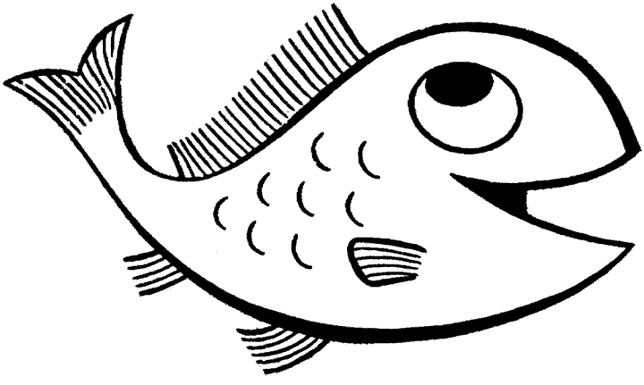  a- Sus cabeza.  b- Su boca.  c- Sus aletas y cola.
6. Se desplazan utilizando sus alas. Son:  a- Los peces.  b- Las aves.  c- Los mamíferos. | 7. El avestruz es un ave que:  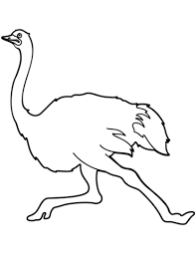  a- vuela muy alto  b- no vuela  c- se arrastra
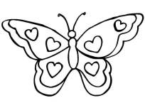  8. La mariposa se desplaza:  a- Volando.  b- Nadando.  c- Caminando. | 9. ¿Cómo se desplazan el animal de la imagen?  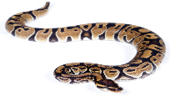  a- Nadando.  b- Caminando.  c- Reptando.

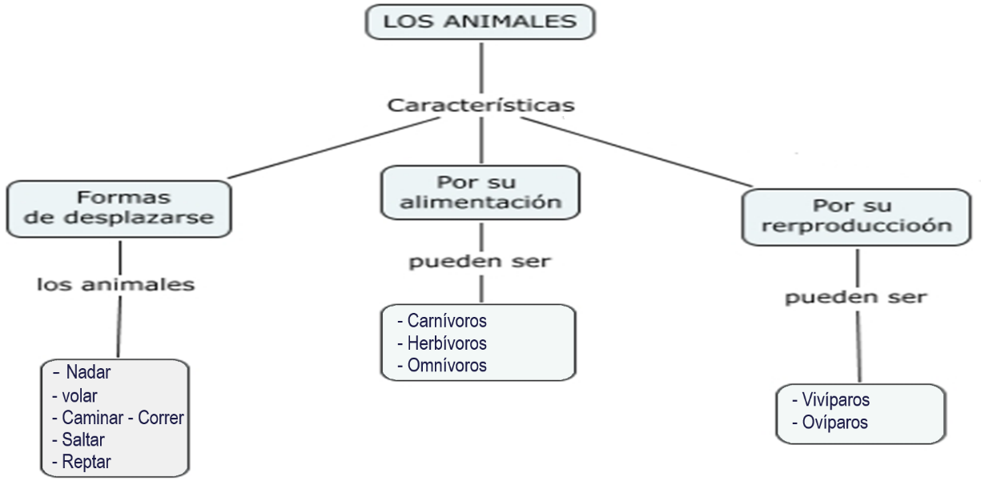
Síntesis de la clase.

